팀명: Group4

카테고리별 커뮤니티 사이트 개발

**프로젝트 수행계획서**

팀장 : 최승환

팀원: 송기훈, 신우진, 이수현, 최소영

**2021년 08월 22일**

**목 차**

1. **개요………………………………………………………………………………….3**
   1. **프로젝트명 ……………………………………………………………………………………………3**
   2. **프로젝트기간…………………………………………………………………………………………..3**
   3. **프로젝트목적…………………………………………………………………………………………..3**
   4. **프로젝트 기대효과…………………………………………………………………………………..3**
2. **프로젝트 범위…………………………………………………………………….4**
   1. **요구사항정의서………………..……………………………………………………………………...4**
3. **SW 구성도…………………………………………………………………………5**
   1. **SW구성도……………………………………………………………………………………………….5**
   2. **UI구성도………………………………………………………………………………………………...5**
   3. **DB구성도……………………………………………………………………………………………….9**
   4. **UML…………………………………………………………………………………………………….10**
4. **프로젝트 추진체계…………………………………………………………….14**
   1. **프로젝트 수행 조직도…………………………………………………………………………….14**
   2. **조직별 역할…………………………………………………………………………………………..14**
5. **세부일정 추진계획…………………………………………………………….15**
   1. **상세일정 추진 계획………………..………………………………………………………………15**
6. **참고자료…………………………………………………………………………..15**
   1. **프로젝트 gittub…………………………………………………………………………………….15**
7. **개요** 
   1. **프로젝트명**

* **웹 기반 로컬 커뮤니티 사이트 라고 한다**
  1. **프로젝트 기간**
* **프로젝트 기간 : 2021.08.14~2021.08.22**
* **시스템 발표 일정: 2021년 08월 23일**
  1. **프로젝트 목적**
* **웹 기반 로컬 커뮤니티 사이트 구축**
* **카테고리별 버튼 클릭 이동으로 글의 종류(관심 카테고리)에 따라 게시글 작성**

**및 조회**

* **조회수 활용하여 인기글 정보 제공**
  1. **프로젝트 기대효과**
* **웹 기반 로컬 커뮤니티 활성화**
* **다양한 관심사를 배치하여 공통관심사를 가진 사람들과 함께 소통**

1. **프로젝트 범위**

**2.1. 요구 사항 정의서**

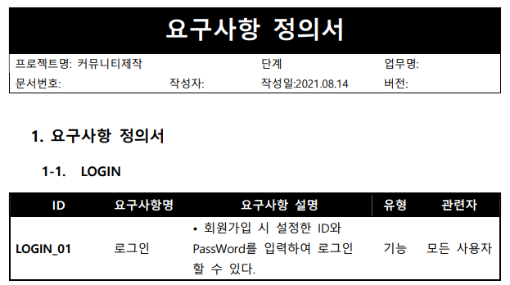

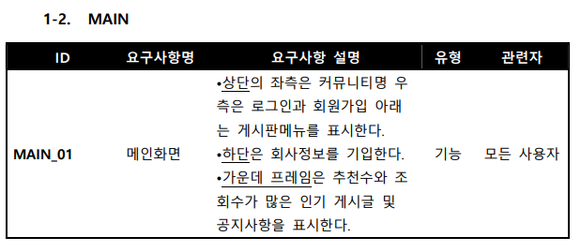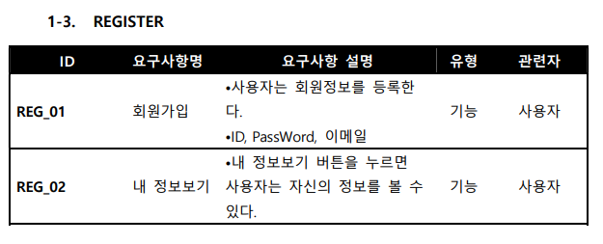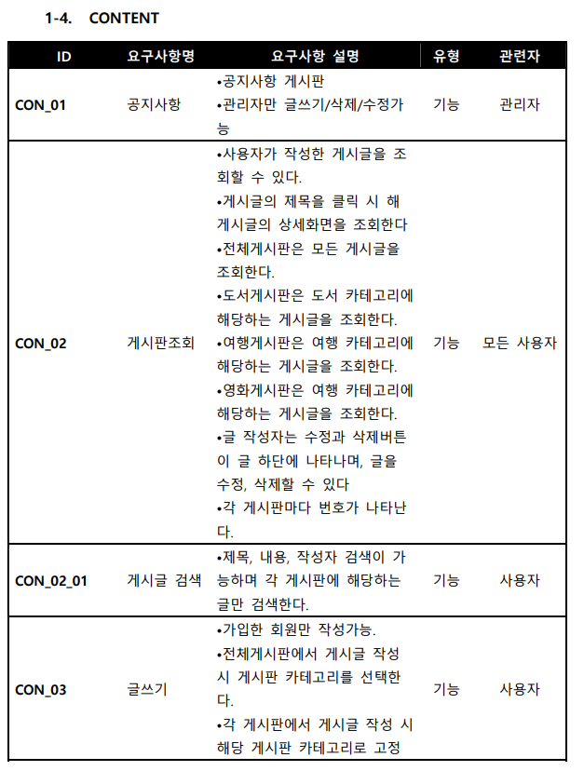

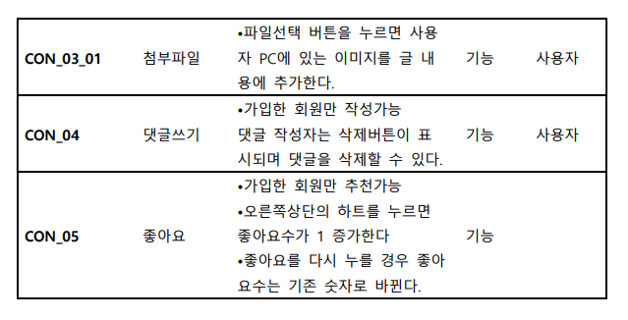

1. **SW 구성도**
   1. **SW 구성도**

**DB connection**

co

**Dynamic Web project**

**Servlet**

**init()**

**doget()**

**dopost()**

request

client

Web server

My sql

response

**3.2. UI 구성도**

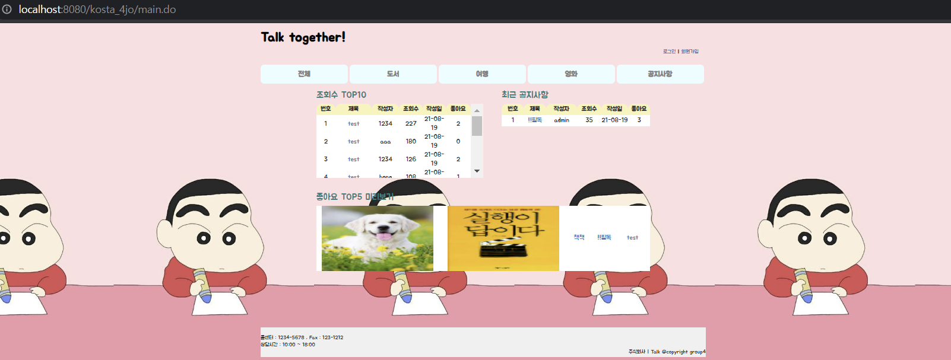

**메인화면(main.do)**

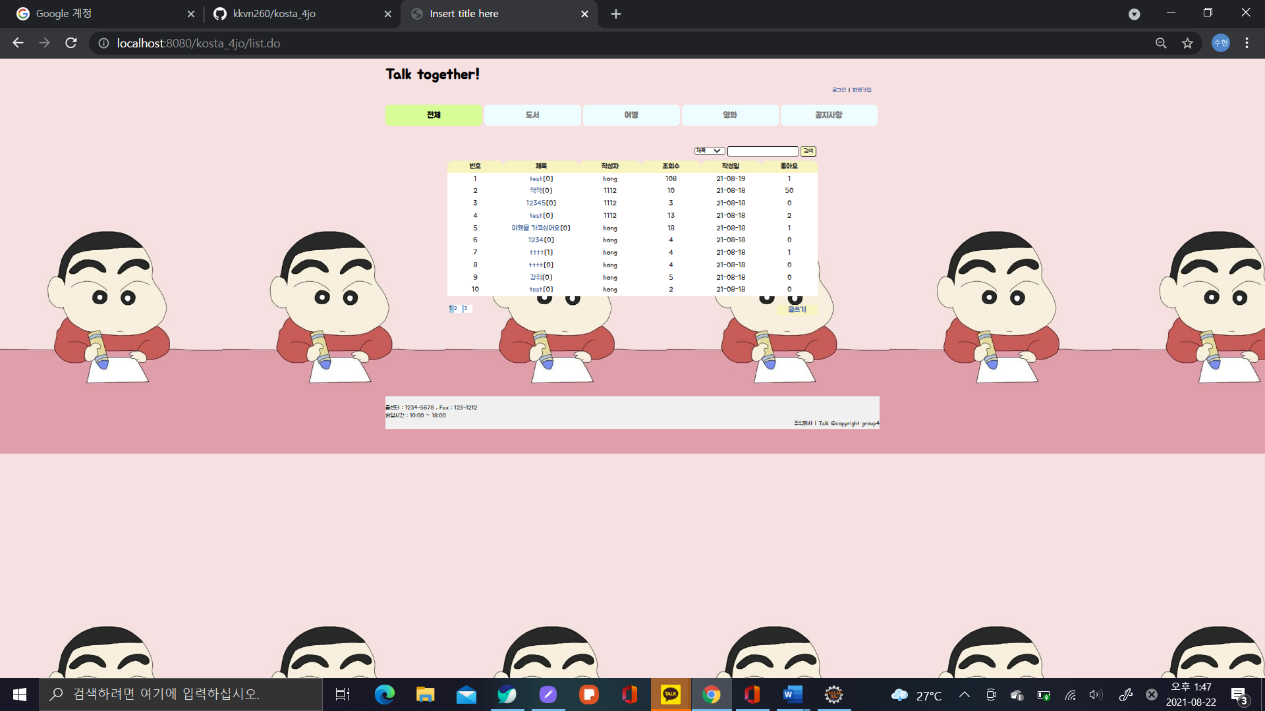

**게시판 화면(list.do)**

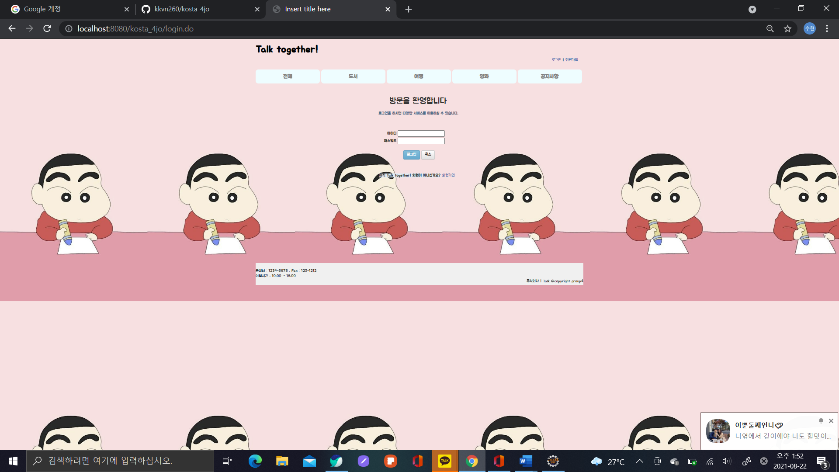

**로그인화면(login.do)**

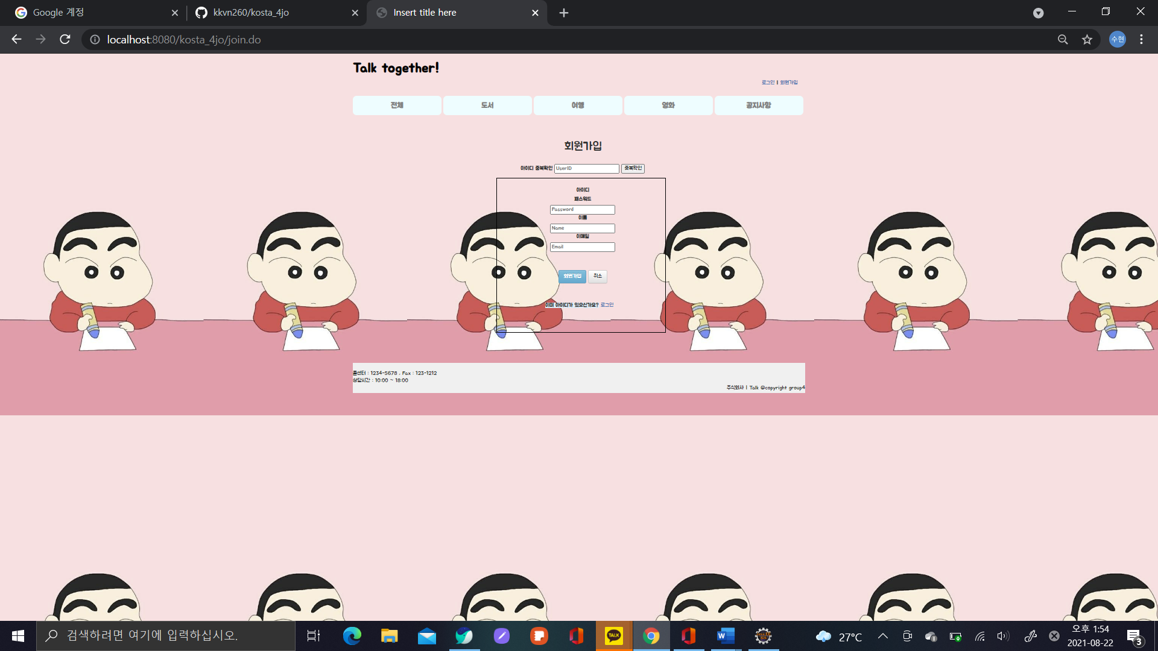

**회원가입화면(join.do)**

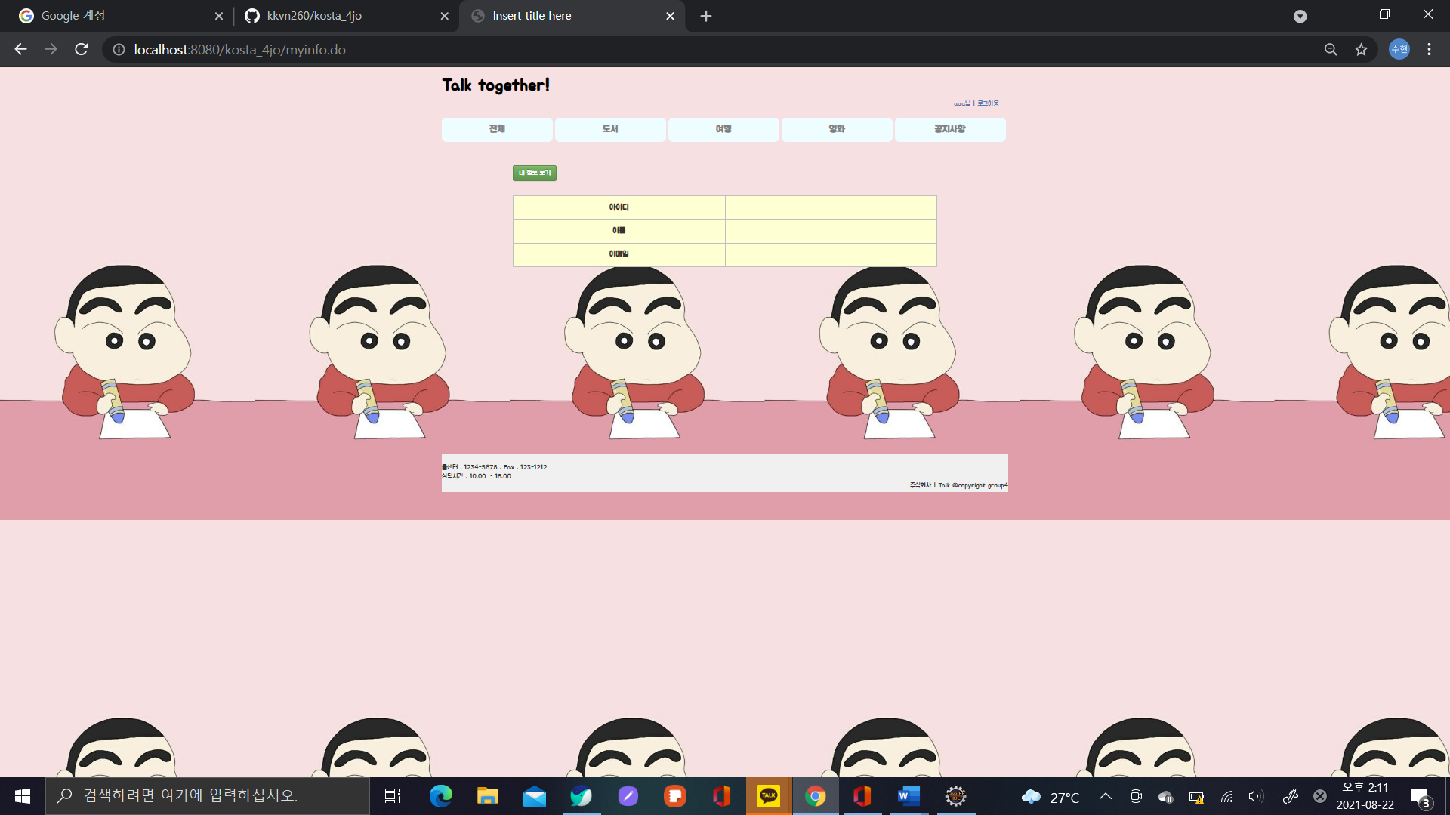

**회원정보 화면(myinfo.do)**

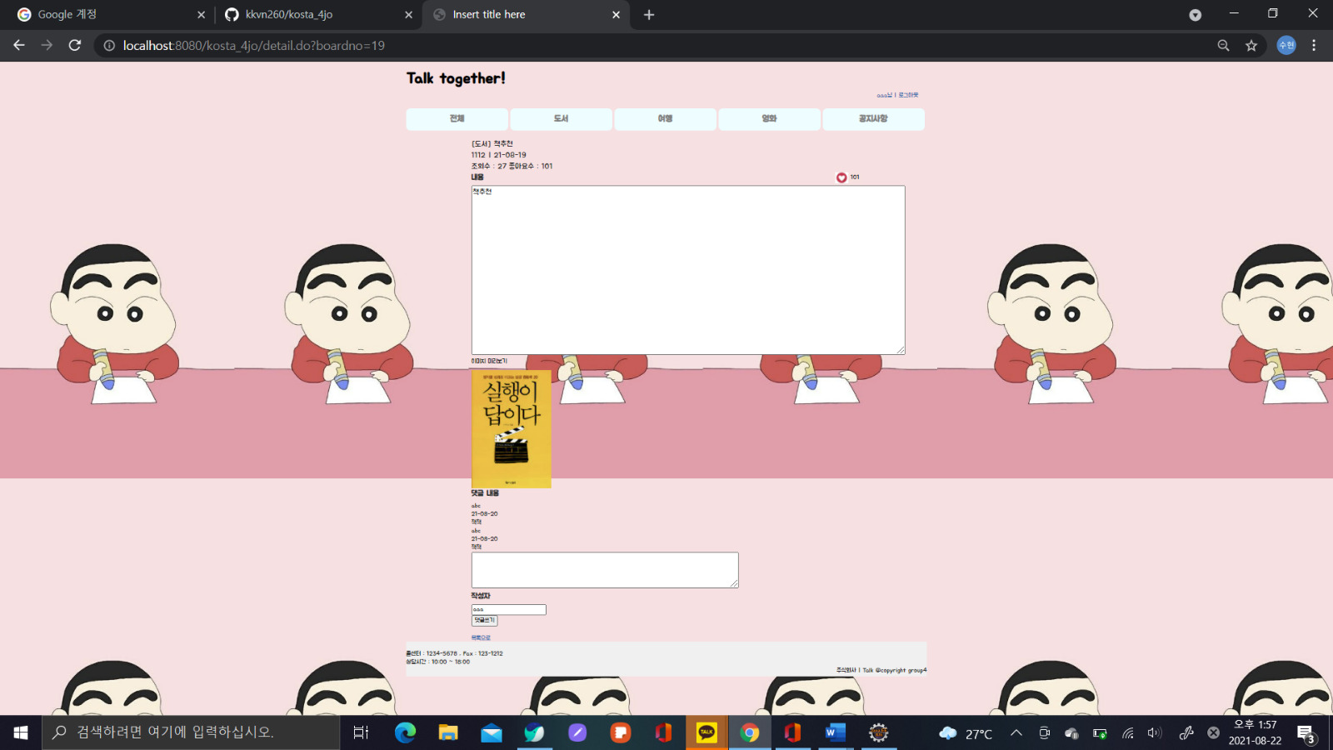

**게시글 화면(detail.do)**

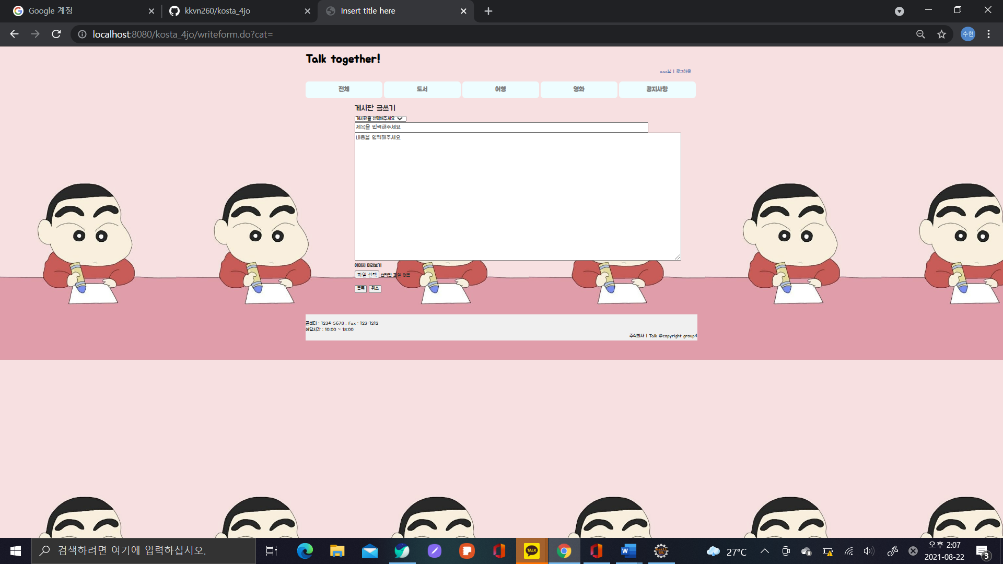

**글쓰기 화면(write.do)**

* 1. **DB 구성도**

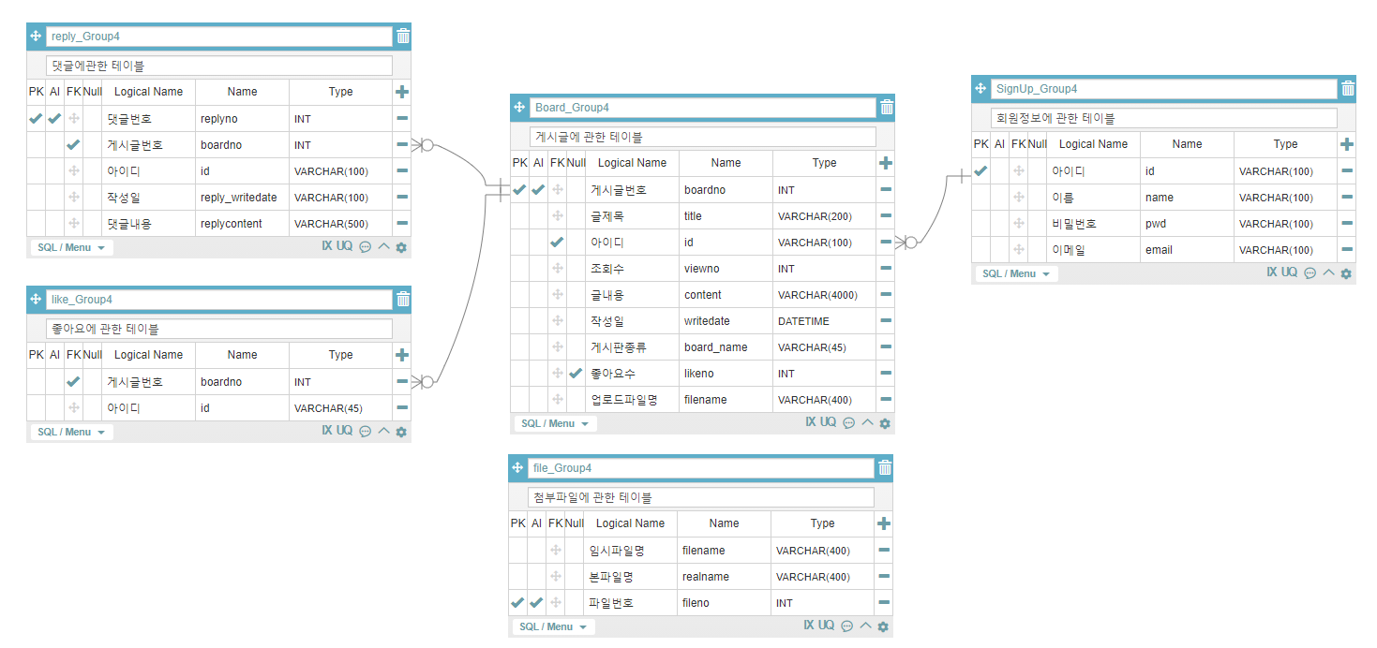

* 1. **UML**
* 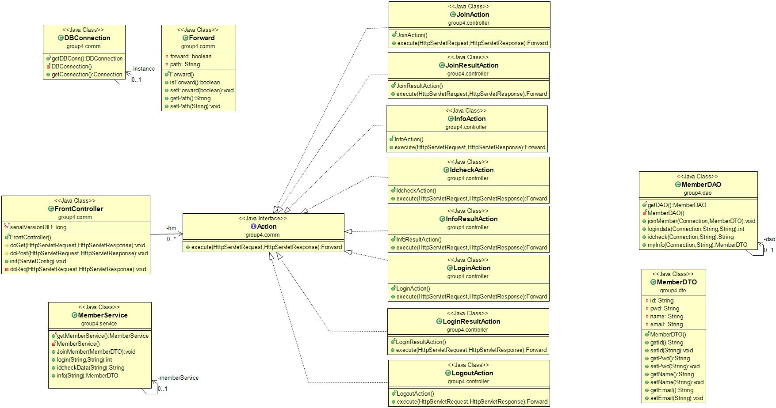**클래스 다이어그램(회원관리)**
* 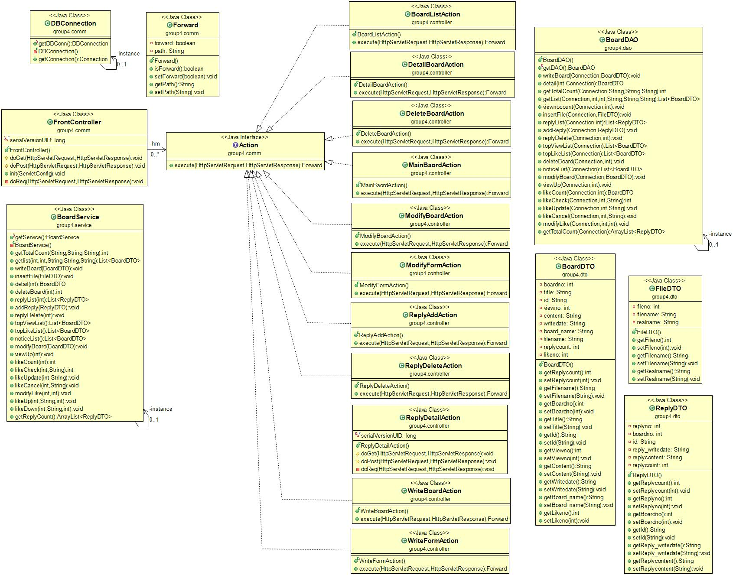**클래스 다이어그램(게시판관리)**
* 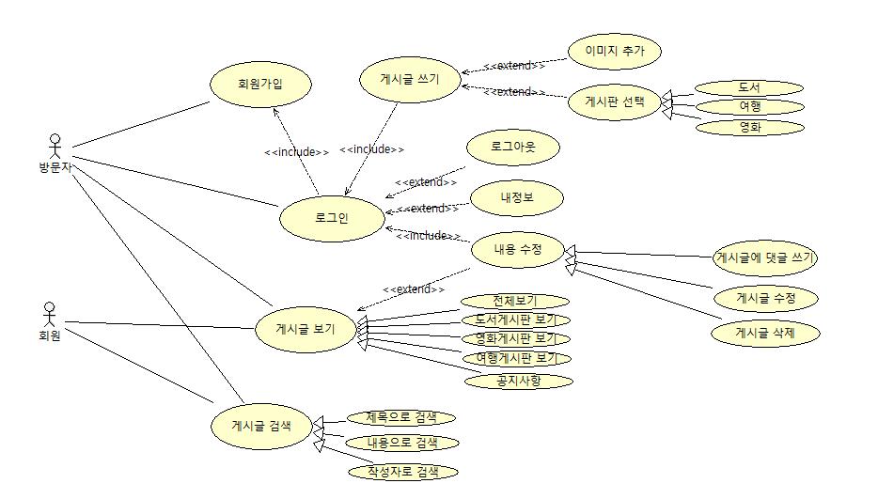**유즈케이스 다이어그램**
* **시퀀스 다이어그램**

**1)**

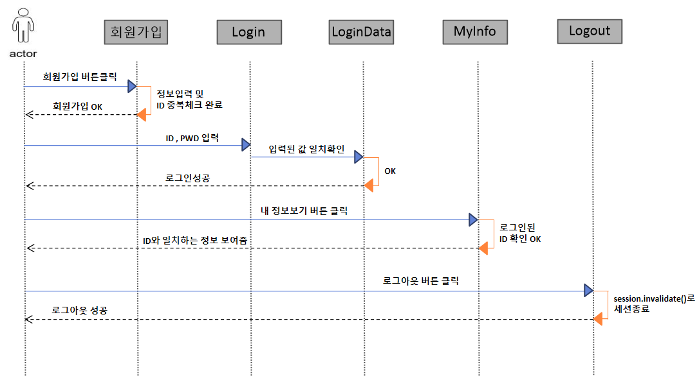

**2)**

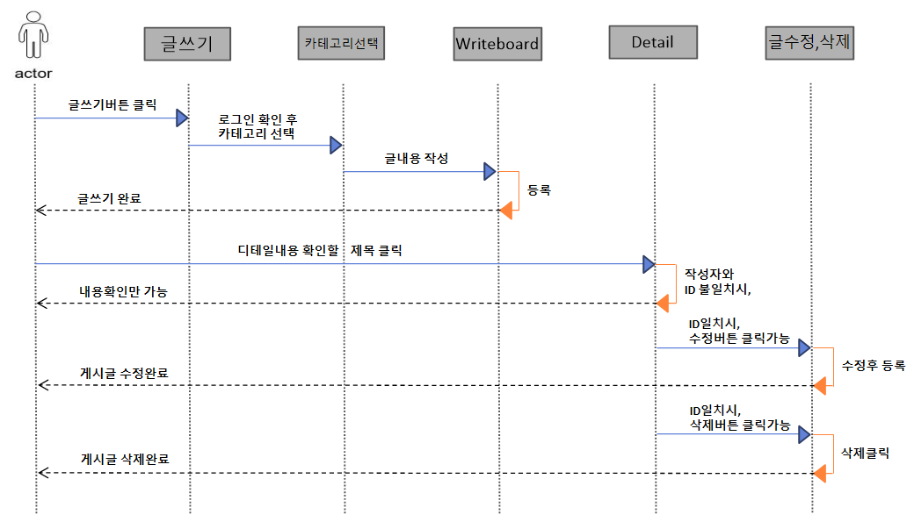

**3)**

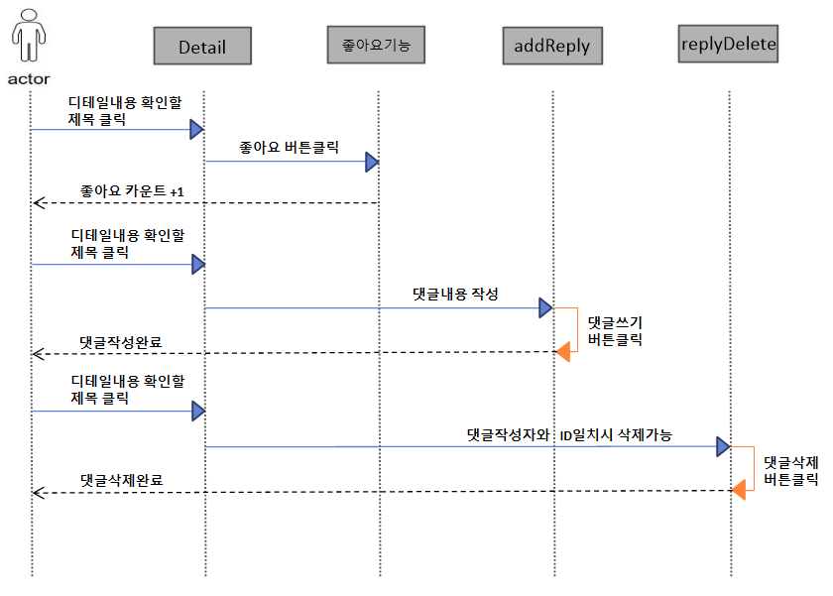

1. **프로젝트 추진 체계**
   1. **프로젝트 수행 조직도**
2. **프로젝트 조직도**

Group4(B조)

팀장 최승환

최소영

이수현

신우진

송기훈

|  |  |
| --- | --- |
| **팀장** | * 프로젝트 총괄 * 주요사안 최종 의사결정 * 개발 방향 조정 * 프로젝트 관리/감독 * UI 디자인 및 구현(css) * UX 개선 * 기능 구현 |
| **풀스택팀(팀원)** | * UI 디자인 및 구현(css) * UX 개선 * 기능 구현 |

* 1. **조직별 역할**

1. **세부일정 추진계획**
   1. 상세일정 추진 계획

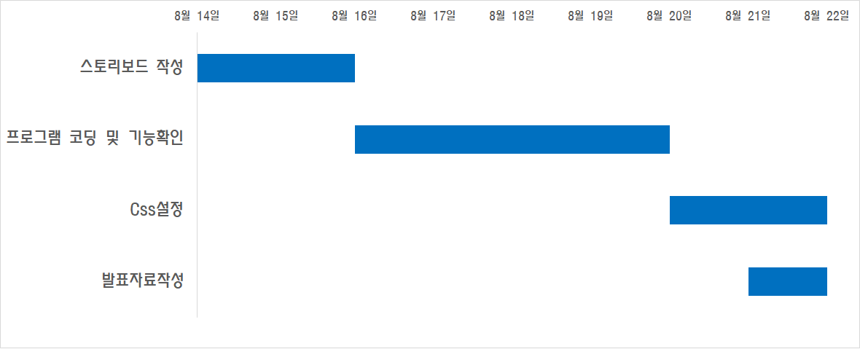

1. **참고자료**

**6.1. Gittub link**

**https://github.com/kkvn260/kosta_4jo.git**